

Guia do Projeto Interdisciplinar
Versão 1.4 (1º semestre de 2025)

Diadema
2026

Parte I - Descrição do Projeto Interdisciplinar

Introdução

O objetivo deste guia é orientar os estudantes do Curso Superior de Tecnologia (CST) em Desenvolvimento de Software Multiplataforma (DSM) na elaboração do Projeto Interdisciplinar (PI) realizado durante o primeiro semestre do curso.
O PI é uma atividade importante porque ajuda o estudante a entender a importância das disciplinas e a desenvolver suas competências. O desenvolvimento das competências é estimulado nessa disciplina porque o PI articula o conhecimento obtido nas disciplinas do semestre atual com a prática. O conhecimento e a habilidade desenvolvida pela prática são dois dos pilares do desenvolvimento da competência, o terceiro pilar é a atitude, querer fazer, e depende exclusivamente do estudante (LEME, 2006). Portanto é imprescindível que cada estudante se dedique ao PI como se estivesse desenvolvendo o projeto solicitado por um superior em empresa ou por um cliente caso se torne um empreendedor.
Todos os artefatos desenvolvidos no PI podem ser organizados em um repositório e definidos com acesso público para a criação do portfólio do estudante que pode ser apresentado quando participar de processos de seleção para estágio ou emprego.
Durante o primeiro semestre, há três disciplinas que contribuem diretamente para o PI, porém o estudante pode perceber que todas apoiam a sua construção de conhecimento inicial de computação para o desenvolvimento do PI.
Segundo o Projeto Pedagógico do Curso (PPC), as disciplinas que contribuirão para a elaboração do PI são:
- Engenharia de Software I – é uma disciplina chave, nessa disciplina o professor é o encarregado de desenvolver PI;
- Desenvolvimento Web I – é uma disciplina satélite que deve apoiar o desenvolvimento do PI;
- Design Digital – é uma disciplina satélite que deve apoiar o desenvolvimento do PI.
A disciplina Algoritmos e Lógica de Programação aborda as estruturas básicas de programação aplicadas à linguagem Python, essas estruturas básicas de programação são aplicadas na disciplina Desenvolvimento Web I quando o estudante aprende a utilizar uma linguagem para desenvolvimento de script (Javascript). Então o estudante já conhecerá como cada estrutura funciona precisando apenas aprender a sintaxe para a nova linguagem.
Durante a elaboração da documentação do PI, é necessário realizar o estudo de viabilidade do projeto ou especificar requisitos não funcionais, para isso é necessário ter conhecimentos sobre a disciplina Sistemas Operacionais e Redes de Computadores para definir se a tecnologia atual poderá ser utilizada para o desenvolvimento do novo sistema durante o estudo de viabilidade ou para a definição de requisitos não funcionais relacionados à confiabilidade, eficiência, infraestrutura ou portabilidade.
A disciplina Modelagem de Banco de Dados contribuirá para a definição de requisitos não funcionais, como por exemplo, os requisitos de interoperabilidade e a preparação dos estudantes para o PI do próximo semestre.
O objetivo do PI durante o primeiro semestre do curso é aplicar as competências desenvolvidas nas disciplinas chave e satélite no processo da engenharia de requisitos e na implementação de um protótipo que resolva um problema proposto por uma organização.
Conforme o Manual de Projetos Interdisciplinares, o PI auxiliará no desenvolvimento das competências socioemocionais como: “autonomia, proatividade, trabalho em equipe, comunicação, gestão de projetos, resolução de problemas, entre outras”.
O PPC do curso cita as competências socioemocionais desenvolvidas transversalmente em todos os componentes do primeiro semestre:
- Demostrar capacidade de resolver problemas complexos e propor soluções criativas e inovadoras;
- Desenvolver a visão sistêmica, identificando soluções, respeitando aspectos culturais, éticos, ambientais e sociais no âmbito local, regional e internacional;
- Evidenciar o uso de pensamento crítico em situações adversas;
- Empreender ações inovadoras, analisando criticamente a organização, antecipando e promovendo transformações;
- Administrar conflitos quando necessário, estabelecer relações e propor um ambiente colaborativo, incentivando o trabalho em equipe;
- Atuar de forma autônoma na realização de atividades profissionais e na execução de projetos;
- Elaborar, gerenciar e apoiar projetos identificando oportunidades e avaliando os riscos inerentes;
- Comunicar-se, tanto na língua materna como em língua estrangeira.
O PPC do curso cita as competências profissionais desenvolvidas em cada disciplina e são apresentadas na Tabela 1 a seguir.
Tabela 1 Disciplinas X Competências Profissionais
Disciplina |  | Competências Profissionais
Desenvolvimento Web I | • | Analisar e corrigir, scripts maliciosos, Cross-Site-Scripting buscando um padrão de segurança recomendado no desenvolvimento das aplicações.
 | • | Construir páginas web utilizando linguagem de marcação de acordo com a necessidade do segmento ou projeto buscando recursos que sejam adaptados aos mais diversos dispositivos.
Design Digital | • | Desenvolver soluções de software empregando conceitos e técnicas de Design Digital e Visual.
 | • | Empregar as melhores práticas da Arquitetura da Informação no desenvolvimento de software para Dispositivos Móveis, Web e Desktop.
Engenharia de Software I | • | Especificar os requisitos, projetar e documentar soluções de software baseadas no conhecimento apropriado de teorias, modelos e técnicas, observando as necessidades dos projetos.
 | • | Modelar e implantar processos de negócio, propor soluções de TI a fim de aumentar a competitividade das organizações.
Fonte: os autores

Bibliografia

LEME, Rogério. Avaliação de desempenho com foco em competência. Qualitymark Editora Ltda, 2006.

Parte II – Especificação do Sistema

Desenvolvimento de uma plataforma brasileira para descobrir, criar e participar de comunidades online, priorizando integração, pertencimento, inclusão e acessibilidade
Software: COMUNIDADE
Deivid Afonso
Lucas Miguel Cardoso Moreira
Fernanda Geniane Ferreira
Vytor Santos Carvalho
Melissa Acsa de Campos Silva
Rita de Cassia Calixto Beca

Diadema
2026
Lista de Ilustrações

Figura 1 Estrutura analítica do projeto ............................................................................. #
Figura 2 Modelo de Projeto Canvas ................................................................................. #
Figura 3 Diagrama de casos de uso ................................................................. #
Figura 4 Landing page (index.html) ................................................................ #
Figura 5 Tela de login (login.html) ............................................................... #
Figura 6 Tela de cadastro (cadastro.html) ......................................................... #
Figura 7 Área logada (app.html) ................................................................... #
Figura 8 Diagrama de navegação .................................................................... #

Lista de Quadros

Quadro 1 Lista de membros ............................................................................................. #
Quadro 2 Lista de repositórios com os documentos e artefatos do projeto...................... #
Quadro 3 Ferramentas para elaboração de portfólio ....................................................... #
Quadro 4 Lista com as ferramentas utilizadas para a elaboração dos artefatos ............. #
Quadro 5 Cronograma do projeto para o semestre atual ........................................ # Quadro 6 Datas para entregas parciais e final ................................................................ #
Quadro 7 Atribuição das responsabilidades para os membros da equipe ....................... #
Quadro 8 Documentos utilizados pelos usuários ............................................................. #
Quadro 9 Estimativa de custo com recursos humanos .................................................... #
Quadro 10 Estimativa de depreciação de equipamentos ................................................ #
Quadro 11 Estimativa de despesas................................................................................... #
Quadro 12 Análise de viabilidade ..................................................................................... #
Quadro 13 Requisitos funcionais ..................................................................................... #
Quadro 14 Requisitos não funcionais............................................................................... #
Quadro 15 Regras de negócio ......................................................................................... #

Histórico da Revisão
Data | Versão | Descrição | Autor
26 / 09 / 2026  ====== Até ======  30 / 09 / 2026 | v0.1 | Primeira instância da documentação do projeto (1. INTRODUÇÃO), definição de parâmetros e objetos | Lucas Miguel Cardoso Moreira  Melissa Acsa de Campos  Rita de Cassia Calixto Beca
07/10/2026 | v0.2 | Definição de parte dos requisitos de usuário e sistema (seções 2.4 e 3) | Lucas Miguel Cardoso Moreira  Rita de Cassia Calixto Beca
10/11/2026 | v0.3 | Preenchimento do capítulo 2 (escopo, processo de negócio, atores, EAP, viabilidade e canvas), regras de negócio, modelos do sistema (casos de uso), implementação das páginas web e identificação do projeto. Correção do requisito RU-NF03 (duplicado). | Deivid Afonso

Sumário
- INTRODUÇÃO ........................................................................................................................ 8
  - Problema ................................................................................................................................. 8
  - Contexto .................................................................................................................................. 8
  - Objetivos ................................................................................................................................ 10
  - Metodologia ........................................................................................................................... 11
  - Partes Interessadas (Stakeholders) ......................................................................................... 11
  - Softwares Similares ou Concorrentes ...................................................................................... 12
- LEVANTAMENTO DOS REQUISITOS ...................................................................................... 14
  - Escopo .................................................................................................................................... 14
  - Modelagem do Processo de Negócio ...................................................................................... 14
  - Normas, Processos e Formulários Utilizados no Processo de Negócio ..................................... 14
  - Descrição dos requisitos de usuário. ....................................................................................... 14
    - Lista de Requisitos do Usuário ........................................................................................ 14
2.4.1.1 Lista de Requisitos Funcionais do Usuário ........................................................ 14
2.4.1.2 Lista de Requisitos Não Funcionais do Usuário.................................................. 16
    - Descrição dos Atores ....................................................................................................... 17
  - Estrutura Analítica do Projeto ................................................................................................. 17
  - Estimativa de Custo do Projeto ............................................................................................... 18
  - Estudo de Viabilidade ............................................................................................................. 19
  - Modelo de Projeto Canvas ...................................................................................................... 20
- ESPECIFICAÇÃO DOS REQUISITOS DO SISTEMA .................................................................. 21
  - Requisitos Funcionais do Sistema............................................................................................ 21
  - Requisitos Não Funcionais do Sistema .................................................................................... 24
  - Regras de Negócio .................................................................................................................. 25
- MODELOS DO SISTEMA ...................................................................................................... # >
  - Diagrama de Casos de Uso ...................................................................................................... 18
  - Especificação dos Casos de Uso .............................................................................................. 18
    - Especificação do Caso de Uso-1 ...................................................................................... 18
    - Especificação do Caso de Uso-2 ...................................................................................... 18
- IMPLEMENTAÇÃO DAS PÁGINAS WEB ................................................................................ 19
  - Páginas Web ........................................................................................................................... 19
  - Diagrama de Navegação ......................................................................................................... 19
  - Decisões do Design Digital ...................................................................................................... 19
IDENTIFICAÇÃO E ORGANIZAÇÃO DO PROJETO .......................................................................... 22
Membros da Equipe e seu RA ............................................................................................................................ 22
Turma 1 DSM- <ano> / <semestre> ................................................................................................................. 22
Disciplinas ......................................................................................................................................................... 22
Endereço dos Entregáveis .................................................................................................................................. 22
Ferramentas Adotadas........................................................................................................................................ 23 Cronograma ....................................................................................................................................................... 24
  - Funções dos Membros do Projeto ........................................................................................... 25
Referência Bibliográfica ..................................................................................................................................... 34

- Introdução

A expansão das comunidades digitais modificou a forma como pessoas com interesses em comum se conectam, compartilham conhecimentos e desenvolvem relações no ambiente virtual. Plataformas voltadas à criação e participação em comunidades permitem que usuários encontrem pessoas com interesses semelhantes, participem de discussões e tenham acesso a conteúdos específicos. Entretanto, apesar da existência de diversas soluções desse tipo, ainda existem desafios relacionados à acessibilidade, inclusão, descoberta de comunidades e adequação dessas plataformas às necessidades do público brasileiro. Entre as plataformas existentes, destacam-se soluções como Skool e Amino, que oferecem recursos para criação, organização e interação em comunidades digitais. Apesar de suas propostas, essas plataformas são desenvolvidas para atender a diferentes públicos e mercados, podendo apresentar limitações para usuários brasileiros, especialmente em aspectos relacionados ao idioma, contexto de utilização, modelo de cobrança e acessibilidade.
Nesse contexto, surge a proposta de desenvolvimento de uma plataforma brasileira para criação, descoberta e participação em comunidades digitais. O projeto busca oferecer um ambiente voltado ao público brasileiro, priorizando o uso da língua portuguesa, a inclusão e acessibilidade, a facilidade de descoberta de comunidades e o acesso gratuito às funcionalidades básicas. Dessa forma, pretende-se desenvolver uma alternativa que facilite a formação e a participação em comunidades online, proporcionando um ambiente de interação mais adequado às necessidades de seus usuários.

Problema

Diante desse cenário, identifica-se a necessidade de uma plataforma que considere as características e necessidades do público brasileiro desde sua concepção, oferecendo recursos que facilitem tanto a criação quanto a descoberta e participação em comunidades digitais. Assim, o problema que orienta o desenvolvimento deste projeto pode ser definido pela seguinte questão:
Como tornar a criação e a participação em comunidades digitais mais acessível, inclusiva e sustentável para comunidades brasileiras?

Contexto

A utilização da Internet para comunicação e interação entre pessoas tornou-se parte significativa da vida cotidiana. Com a expansão do acesso à rede, diferentes formas de interação passaram a ocorrer em ambientes digitais, incluindo redes sociais, fóruns, grupos de discussão e plataformas especificamente desenvolvidas para comunidades online. Essas ferramentas permitem que pessoas com interesses, objetivos ou características em comum estabeleçam relações, compartilhem informações e produzam conteúdos de maneira colaborativa.
As comunidades online podem ser vistas como espaços digitais que proporcionam ferramentas para que seus integrantes se comuniquem e interajam uns com os outros. De acordo com Malinen (2015), as comunidades online adotaram diversos formatos ao longo do avanço tecnológico, incluindo desde fóruns de debate até redes sociais, comunidades de prática, wikis e outras plataformas colaborativas. A autora ressalta que a participação dos usuários é fundamental para a manutenção e sustentabilidade dessas comunidades, sendo insuficiente entender a participação apenas pela diferenciação entre usuários ativos e passivos.
Hoje em dia, existem várias formas de participar de comunidades digitais. Um usuário pode, por exemplo, criar uma comunidade, ingressar em uma já existente, publicar conteúdos, participar de debates, compartilhar conhecimentos ou apenas acompanhar as interações feitas por outros membros. Assim, o uso de uma comunidade não requer necessariamente a criação contínua de conteúdo, pois usuários distintos apresentam variados níveis e formas de envolvimento. Pesquisas sobre o assunto indicam que entender os elementos que afetam a participação é um dos principais desafios para o crescimento e a sustentabilidade de comunidades online.
Nesse contexto, plataformas de comunidades digitais podem desempenhar diferentes funções, como facilitar a comunicação entre pessoas com interesses semelhantes, possibilitar a troca de conhecimentos e criar espaços de interação que não dependem da proximidade física. A literatura sobre comunidades online relaciona sua sustentabilidade a fatores como participação, socialização, comprometimento e existência de objetivos ou motivações compartilhadas.
A acessibilidade é outro ponto importante. Uma plataforma voltada para a interação entre diversos grupos de pessoas deve levar em conta que seus usuários possuem diferentes habilidades e maneiras de usar a tecnologia. Por meio das Diretrizes de Acessibilidade para Conteúdo Web (WCAG), o World Wide Web Consortium (W3C) fornece orientações para tornar conteúdos e aplicações web mais acessíveis a pessoas com diversas deficiências, como visuais, auditivas, físicas, de fala, cognitivas e neurológicas. Além disso, as diretrizes ressaltam que a usabilidade para usuários em geral pode ser aprimorada por meio de práticas de acessibilidade.
No Brasil, a acessibilidade digital também é tratada como parte das iniciativas de inclusão e democratização do acesso às tecnologias. O Governo Digital define a acessibilidade digital como a eliminação de barreiras que dificultem a percepção, compreensão, navegação e interação das pessoas com conteúdos e serviços disponíveis na Web. Dessa forma, a consideração desses aspectos desde o desenvolvimento de uma plataforma pode contribuir para que diferentes usuários tenham condições mais adequadas de participar de seus ambientes digitais.
Diante desse cenário, o desenvolvimento de uma plataforma de comunidades voltada ao público brasileiro pode ser analisado não apenas como a criação de mais uma ferramenta de comunicação, mas como uma proposta de organização de espaços digitais de interação. A utilização do português, a consideração de características do público nacional, mecanismos que facilitem a descoberta de comunidades e a incorporação de princípios de acessibilidade são elementos que podem orientar o desenvolvimento de uma solução mais adequada ao contexto definido para este projeto.
Dessa forma, o contexto descrito fornece o fundamento para examinar como uma plataforma de comunidades pode promover a criação, descoberta e envolvimento dos usuários em espaços digitais, levando em conta fatores de acessibilidade, inclusão e sustentabilidade da comunidade.

Objetivos

    - Objetivo geral

Desenvolver uma plataforma digital brasileira para criação, descoberta e participação em comunidades online, priorizando acessibilidade, inclusão e facilidade de interação entre seus membros.

    - Objetivos específicos

- Identificar as principais necessidades dos usuários relacionados à criação e participação em comunidades digitais;
- Analisar plataformas de comunidades existentes e seus principais recursos;
- Definir os requisitos funcionais e não funcionais da plataforma;
- Projetar uma interface acessível e adequada ao contexto do público brasileiro;
- Desenvolver as funcionalidades essenciais para criação, descoberta e participação em comunidades;
- Implementar recursos que favoreçam a interação e organização entre os membros;
- Avaliar a usabilidade e adequação da plataforma às necessidades identificadas.

Metodologia

A metodologia deste projeto será baseada em uma abordagem de análise, planejamento, desenvolvimento e avaliação de uma plataforma digital de comunidades. Inicialmente, serão identificadas as necessidades dos usuários e analisadas soluções existentes, buscando compreender os principais recursos, limitações e características presentes em plataformas de comunidades digitais. A partir dessas informações, serão definidos os requisitos do sistema e planejadas as funcionalidades que farão parte da solução proposta.
Em seguida, será realizado o planejamento e desenvolvimento da plataforma, contemplando a definição da estrutura do sistema, a implementação das funcionalidades e a realização de avaliações durante o processo de desenvolvimento. Os resultados obtidos serão utilizados para identificar possíveis melhorias e verificar a adequação da solução aos objetivos estabelecidos.
A escolha do tema também está relacionada aos Objetivos de Desenvolvimento Sustentável (ODS) estabelecidos pela Organização das Nações Unidas (ONU), especialmente a ODS 3 – Saúde e Bem-Estar, ODS 4 – Educação de Qualidade, ODS 10 – Redução das Desigualdades e ODS 17 – Parcerias e Meios de Implementação. A relação com esses objetivos está associada à possibilidade de utilização de comunidades digitais como espaços de interação, compartilhamento de conhecimento, inclusão e formação de redes entre pessoas com interesses ou objetivos em comum.
Nesta versão (v0.3) os requisitos de usuário e de sistema estão consolidados, os modelos de casos de uso foram elaborados e foi desenvolvido um protótipo navegável de front-end (HTML5, CSS3 e JavaScript), versionado em repositório Git/GitHub com fluxo de trabalho por branches e revisão de Pull Requests. Os dados do protótipo são simulados no navegador. Permanecem em definição a arquitetura de backend, o banco de dados, a estratégia de autenticação e os procedimentos de avaliação de usabilidade com usuários, que serão especificados nas próximas etapas do projeto conforme as decisões técnicas da equipe.

Partes Interessadas (Stakeholders)

As partes interessadas do projeto são constituídas principalmente pelos usuários que utilizarão a plataforma para criar, descobrir e participar de comunidades digitais. O público-alvo é composto pela população brasileira em geral, considerando diferentes interesses, perfis e necessidades de utilização, com atenção especial a aspectos de inclusão, acessibilidade e facilidade de interação.
Entre os usuários que podem ser particularmente beneficiados pela proposta estão pessoas que apresentam dificuldades de socialização ou que encontram barreiras em plataformas digitais existentes. Nesse contexto, destaca-se a necessidade observada em comunidades de pessoas autistas e de outros usuários que podem se beneficiar de ambientes digitais mais acessíveis, acolhedores e adequados às suas formas de interação. Essa necessidade está relacionada, entre outros fatores, às barreiras de idioma, aos custos de determinadas plataformas internacionais e à necessidade de ambientes que considerem diferentes formas de comunicação e participação.

1.6 Softwares Similares ou Concorrentes

O desenvolvimento da COMUNIDADE tem como referência diferentes plataformas de comunidades digitais que apresentam formas distintas de organização e interação entre seus usuários. Entre as principais referências estão Reddit e Discord, enquanto Skool é considerado uma referência complementar para determinadas funcionalidades e modelos de comunidade.
O Reddit é estruturado em comunidades organizadas de acordo com interesses específicos. A plataforma permite que seus usuários publiquem conteúdos, realizem comentários e votem nas publicações e comentários de outros membros.
O Discord, por sua vez, apresenta uma estrutura baseada principalmente em servidores, que podem ser organizados em diferentes canais de texto e voz. Essa organização permite que uma mesma comunidade possua espaços destinados a diferentes assuntos ou formas de interação. A plataforma também oferece recursos relacionados à comunicação por voz e à realização de eventos dentro dos servidores.
O Skool constitui outra referência relevante por apresentar uma proposta voltada à criação e descoberta de comunidades. A plataforma permite a criação de comunidades gratuitas ou pagas e reúne recursos relacionados a comunidades, cursos e eventos. Dessa forma, serve como referência principalmente para a organização e administração de comunidades e para a possibilidade de diferentes modelos de participação.
A análise dessas plataformas permite identificar diferentes possibilidades para a construção de comunidades digitais. Enquanto soluções como Reddit enfatizam a publicação e discussão de conteúdos, Discord apresenta uma estrutura mais voltada à comunicação contínua em servidores e canais, e Skool combina comunidade com recursos voltados à organização de conteúdos, cursos e eventos. Essas características serão utilizadas como referências durante a definição dos requisitos da COMUNIDADE.
A proposta da COMUNIDADE, entretanto, concentra-se especialmente na descoberta e apresentação de comunidades, buscando facilitar o encontro entre usuários e comunidades a partir de seus interesses. Nesse sentido, a plataforma será desenvolvida considerando como elementos centrais a descoberta baseada em interesses, a apresentação das comunidades, a interação entre seus membros, o contexto brasileiro e a inclusão e acessibilidade. Esses elementos constituirão a base para a definição dos requisitos e das funcionalidades a serem desenvolvidas nas próximas etapas do projeto.

2. Levantamento dos Requisitos

2.1 Escopo
Este capítulo descreve o escopo da plataforma COMUNIDADE, um sistema web para que pessoas descubram, criem e participem de comunidades online, com foco em inclusão e acessibilidade. Estão dentro do escopo: cadastro e autenticação de usuários; interesses e perfil; descoberta e pesquisa de comunidades; ingresso e participação (publicações, comentários e eventos); criação e administração de comunidades pelo responsável; e uma visão administrativa da plataforma.
Nesta etapa do projeto, o que está efetivamente implementado é um protótipo navegável de front-end, cujos dados são simulados no navegador. Ficam fora da entrega atual a autenticação real, o banco de dados, a integração com API, o envio de e-mails e o armazenamento permanente de mensagens e publicações. Esses itens correspondem a requisitos descritos no capítulo 3 e estão previstos para as próximas etapas.

2.2 Modelagem do Processo de Negócio
Hoje, uma pessoa que deseja encontrar um grupo sobre determinado tema precisa procurar em diferentes redes sociais, fóruns e aplicativos de mensagens, avaliar por conta própria se o conteúdo é relevante e se o ambiente é acolhedor, solicitar entrada e acompanhar as conversas em cada ferramenta separadamente. Quem deseja criar uma comunidade precisa escolher uma plataforma, definir nome, descrição e regras, divulgar o grupo e administrar os participantes, muitas vezes com recursos pagos, em outro idioma e com pouca atenção à acessibilidade.
Com a COMUNIDADE, esse processo passa a ocorrer em um único ambiente, conforme o fluxo principal a seguir (sem diagrama BPMN nesta versão):
1. Acessar a landing page e escolher criar uma conta ou entrar.
2. Preencher o formulário de cadastro ou de login (no protótipo, com seleção de perfil).
3. Acessar a área logada e explorar as comunidades recomendadas.
4. Pesquisar por palavras-chave e filtrar por categoria.
5. Abrir uma comunidade, consultar feed, eventos, membros e regras, e participar.
6. Opcionalmente, criar uma nova comunidade e passar a administrá-la.

2.3 Normas, Processos e Formulários Utilizados no Processo de Negócio
Para a elaboração deste documento e do protótipo foram consideradas as referências listadas no Quadro 1: o guia do Projeto Interdisciplinar, as diretrizes de acessibilidade WCAG 2.2 (W3C), a Lei Geral de Proteção de Dados (LGPD) e as regras definidas por cada comunidade. Os formulários existentes são internos à aplicação: cadastro (nome, e-mail, senha e aceite dos termos), login (e-mail, senha e perfil) e criação de comunidade (nome, descrição e categoria).
Quadro 1 Documentos utilizados pelos usuários
Título do  Documento | Tipo | Link
Guia do Projeto Interdisciplinar (v1.4) | Guia da disciplina | Parte I deste documento
WCAG 2.2 - Diretrizes de Acessibilidade para Conteúdo Web | Norma (W3C) | https://www.w3.org/TR/WCAG22/
Lei nº 13.709/2018 - LGPD | Legislação | https://www.planalto.gov.br/ccivil_03/_ato2015-2018/2018/lei/l13709.htm
Regras da comunidade | Documento interno definido pelo responsável (RF012) | Definido dentro de cada comunidade
Fonte: os autores

2.4 Descrição dos requisitos de usuário.
Nesta etapa, os requisitos são apresentados de maneira geral, sem especificar detalhes técnicos de implementação.

2.4.1 Lista de Requisitos do Usuário

2.4.1.1 Requisitos funcionais de usuário

RU01 - O usuário precisa criar um perfil para acessar os recursos da plataforma e participar de comunidades.

RU02 - O usuário precisa selecionar seus interesses para personalizar sua experiência na plataforma.

RU03 - O usuário deverá poder encontrar comunidades relacionadas aos seus interesses e preferências.

RU04 - O usuário deverá poder ingressar em comunidades e participar de suas atividades.

RU05 - O usuário deverá poder visualizar publicações e interagir com conteúdos das comunidades das quais participa.

RU06 - O usuário deverá poder publicar conteúdos nas comunidades das quais participa, respeitando suas regras.

RU07 - O usuário deverá poder criar comunidades sobre temas de seu interesse.

RU08 - O responsável por uma comunidade deverá poder definir suas informações e regras.

RU09 - O responsável deverá poder administrar suas comunidades e seus participantes.

RU10 - O responsável por uma comunidade deverá poder criar e gerenciar eventos vinculados a ela.

RU11 - O usuário deverá poder consultar eventos e indicar seu interesse ou participação.

RU12 - O usuário responsável por uma ou mais comunidades deverá poder visualizar e gerenciar as comunidades sob sua administração.

2.4.1.2 Requisitos não funcionais de usuário

RU-NF01 - A plataforma deverá ser fácil de aprender e utilizar, inclusive por pessoas sem experiência prévia com sistemas semelhantes.

RU-NF02 – A plataforma deverá permitir o acesso por diferentes dispositivos, com uma interface adequada aos respectivos tamanhos de tela.

RU-NF03 - A plataforma deverá seguir diretrizes de acessibilidade, permitindo o uso por pessoas com diferentes habilidades, inclusive com recursos como alto contraste, texto ampliado e navegação por teclado.

RU-NF04 - A plataforma deverá proteger as informações pessoais dos usuários e respeitar sua privacidade.

RU-NF05 - A plataforma deverá apresentar desempenho adequado durante a navegação e a execução das principais funcionalidades.

RU-NF06 - A plataforma deverá oferecer acesso seguro às funcionalidades e aos dados, respeitando as permissões de cada usuário.

RU-NF07 - A plataforma deverá funcionar de maneira confiável, preservando os dados e as operações realizadas pelos usuários.

2.4.2 Descrição dos Atores
Os atores a seguir interagem com a plataforma. O Responsável herda todas as funções do Usuário (generalização apresentada na Figura 3).
2.4.2.1 Usuário
Pessoa que acessa a plataforma para criar uma conta, informar seus interesses, descobrir e pesquisar comunidades, ingressar, publicar e comentar, e consultar eventos (RU01 a RU06 e RU11). No protótipo é o perfil "Usuário" (Ana Silva).
2.4.2.2 Responsável pela comunidade
Usuário que criou ou administra uma ou mais comunidades. Além das funções do Usuário, define nome, descrição e regras, gerencia participantes e eventos e acompanha as comunidades sob sua responsabilidade (RU07 a RU10 e RU12). No protótipo é o perfil "Dono de comunidade" (Marina Lima).
2.4.2.3 Administrador da plataforma
Equipe da COMUNIDADE responsável pela supervisão geral da plataforma, com visão de indicadores e das comunidades existentes. No protótipo é o perfil "Administrador" (Equipe Comunidade). Seus requisitos detalhados (moderação e gestão) ainda serão definidos nas próximas versões.

2.5 Estrutura Analítica do Projeto

A Estrutura Analítica do Projeto (EAP), apresentada na Figura 1, organiza o trabalho em seis grupos: gerenciamento, requisitos e análise, design digital, desenvolvimento do protótipo, testes e validação, e documentação e entrega. O grupo 1.4 se desdobra por funcionalidade do protótipo, o que permite estimar o esforço de cada tarefa na seção 2.6.

Figura 1 Estrutura analítica do projeto
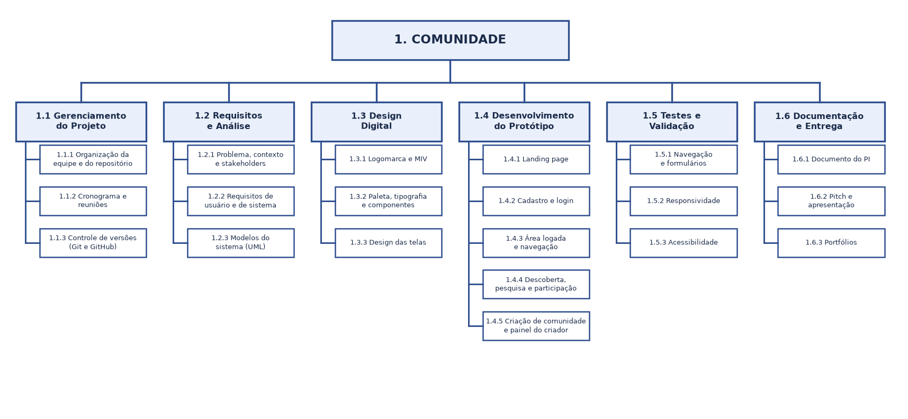
Fonte: os autores

2.6 Estimativa de Custo do Projeto

[Relacionar para cada membro da equipe quais tarefa realizará (número da funcionalidade no modelo analítico do projeto), o esforço em horas (tempo dedicado à tarefa), sua remuneração por hora, a remuneração total por tarefa e o custo total do projeto com recursos humanos. Faça a estimativa de remuneração para quatro meses]

Quadro 2 Estimativa de custo com recursos humanos
Nome do  Colaborador | Tarefa | Esforço em Horas | Custo por Hora (R$) | Custo no  Projeto (R$)
Custo Total (R$)
Fonte: os autores

[Estime os equipamentos que serão utilizados pela equipe para cada tarefa da estrutura analítica do projeto durante o desenvolvimento do projeto e calcule sua depreciação durante os quatro meses de projeto para incluir como custo do projeto. Para cálculo, utilize o método linear. Faça a estimativa para quatro meses]

Quadro 3 Estimativa de depreciação de equipamentos
Equipamento | Tempo de Vida Útil na Empresa | Preço (R$) | Depreciação(R$)
Valor Total de Depreciação(R$)
Fonte: os autores

[Para cada tarefa, é importante estimar o consumo de energia elétrica, compra/aluguel e manutenção de área para a equipe trabalhar, e materiais de escritório. Faça a estimativa para quatro meses]
Quadro 4 Estimativa de despesas
Despesa | Custo (R$)
Custo Total (R$)
Fonte: os autores

[Para estimar o custo total do projeto e preencher no Canvas junte o custo total de colaboradores, depreciação de equipamentos e despesas.]

2.7 Estudo de Viabilidade
Os itens do Quadro 5 foram avaliados pela equipe considerando o escopo atual: um protótipo acadêmico de front-end, desenvolvido com ferramentas gratuitas.

Quadro 5 Análise de viabilidade
Questão | Resposta
Questão | Sim | Não
O novo sistema contribui para os objetivos da organização? | X
O novo sistema pode ser implementado com a tecnologia atual? | X
O novo sistema pode ser implementado dentro do orçamento? | X
O novo sistema pode ser implementado conforme o cronograma do projeto? | X
O novo sistema pode ser integrado com outros sistemas em operação? |  | X
Fonte: os autores

Parecer do Coordenador do Projeto: o projeto é viável como protótipo acadêmico de front-end, executável localmente e publicável no GitHub Pages sem custos de infraestrutura. A única resposta negativa (integração com outros sistemas) não é um requisito do protótipo e é acompanhada como risco: a evolução para produção exige backend, banco de dados, autenticação real, moderação e adequação à LGPD, itens previstos para as próximas etapas.

2.8 Modelo de Projeto Canvas
O Project Model Canvas (Figura 2) sintetiza o projeto a partir do que foi levantado nos capítulos e seções anteriores: justificativas, produto, objetivos, requisitos, partes interessadas, equipe, entregas, restrições, riscos, linha do tempo e custos.

Figura 2 Modelo de Projeto Canvas
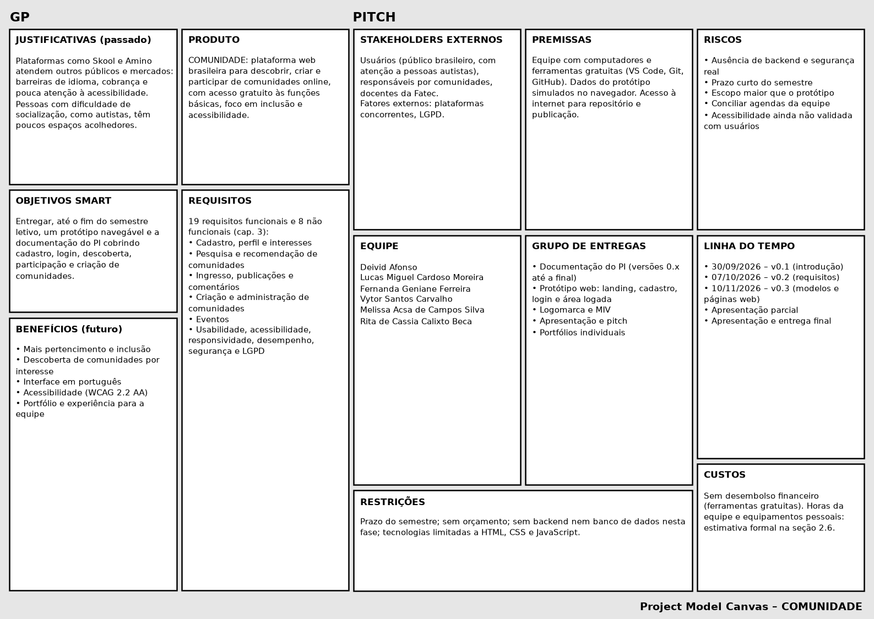
Fonte: Junior (2020)

3. Especificação dos Requisitos do Sistema
Este capítulo apresenta os requisitos do sistema sob uma perspectiva técnica: o que a plataforma deve fazer (requisitos funcionais), as qualidades e restrições que deve atender (requisitos não funcionais) e as regras de negócio que orientam seu comportamento. Os requisitos derivam dos requisitos de usuário da seção 2.4 e servem de base para os modelos do capítulo 4 e para o protótipo do capítulo 5.

3.1 Requisitos Funcionais do Sistema
O Quadro 6 lista os requisitos funcionais (RF001 a RF019), com prioridade e coluna de revisão. No protótipo atual estão representados apenas na interface, sem persistência: RF001 (cadastro), RF002 (perfil), RF004 e RF005 (exploração e pesquisa por texto), RF007 (ingresso), RF008 e RF017 (feed e eventos da comunidade), RF011 (criação de comunidade) e RF019 (minhas comunidades). Os demais dependem de backend.
Quadro 6 Requisitos funcionais
Número | Descrição | Prioridade | Revisado
Número | Descrição | Prioridade | Sim | Não
RF001 | O sistema deve permitir o cadastro de usuários mediante o preenchimento dos dados obrigatórios definidos pelo projeto. | ALTA
RF002 | O sistema deve permitir que o usuário visualize e atualize as informações editáveis de seu perfil. | ALTA
RF003 | O sistema deve permitir que o usuário selecione e atualize seus interesses. | ALTA
RF004 | O sistema deve apresentar comunidades disponíveis para exploração pelo usuário. | ALTA
RF005 | O sistema deve permitir pesquisar comunidades por nome e tema, apresentando resultados correspondentes aos critérios informados. | ALTA
RF006 | O sistema deve apresentar recomendações de comunidades considerando os interesses do usuário e, quando aplicável, sua proximidade. | MEDIA
RF007 | O sistema deve permitir que o usuário ingresse em comunidades, respeitando as condições de participação definidas para cada uma. | ALTA
RF008 | O sistema deve apresentar as publicações disponíveis nas comunidades das quais o usuário participa. | ALTA
RF009 | O sistema deve permitir que os participantes publiquem conteúdos nas comunidades em que possuem permissão para publicar. | ALTA
RF010 | O sistema deve permitir que os usuários comentem e realizem as demais interações previstas nas publicações. | MEDIA
RF011 | O sistema deve permitir que usuários cadastrados criem novas comunidades. | ALTA
RF012 | O sistema deve permitir que o responsável defina e edite o nome, a descrição e as regras da comunidade. | ALTA
RF013 | O sistema deve permitir que o responsável consulte e gerencie os participantes de sua comunidade, conforme as permissões estabelecidas. | MEDIA
RF014 | O sistema deve disponibilizar ao responsável recursos para administrar as comunidades que criou ou pelas quais possui responsabilidade administrativa. | ALTA
RF015 | O sistema deve permitir que responsáveis autorizados criem eventos vinculados às suas comunidades, informando os dados necessários para sua divulgação. | MEDIA
RF016 | O sistema deve permitir que o responsável autorizado edite ou cancele eventos que administra. | MEDIA
RF017 | O sistema deve permitir que os usuários visualizem informações dos eventos disponíveis nas comunidades. | MEDIA
RF018 | O sistema deve permitir que o usuário indique seu interesse ou participação em um evento, conforme as regras estabelecidas. | MEDIA
RF019 | O sistema deve disponibilizar uma área na qual o usuário visualize e acesse as comunidades que administra. | ALTA
Fonte: os autores

3.2 Requisitos Não Funcionais do Sistema
O Quadro 7 apresenta os requisitos não funcionais (RNF001 a RNF008). Acessibilidade, responsividade e desempenho serão verificados em testes quando houver ambiente de referência definido.

Quadro 7 Requisitos não funcionais
Número | Descrição | Prioridade | Revisado
Número | Descrição | Prioridade | Sim | Não
RNF001 | Usabilidade: a interface deverá apresentar navegação consistente, identificação clara das funcionalidades e mensagens compreensíveis ao usuário. | ALTA
RNF002 | Acessibilidade: a interface deverá seguir as diretrizes WCAG 2.2, nível AA, nos componentes e fluxos contemplados pelo projeto, conforme a viabilidade de implementação e validação. | ALTA
RNF003 | Responsividade: as páginas deverão adaptar seu conteúdo e seus componentes a larguras de tela a partir de 320 pixels, sem perda das funcionalidades essenciais. | ALTA
RNF004 | Desempenho: as páginas principais deverão carregar em até 3 segundos em condições de teste previamente definidas, com conexão e ambiente de referência documentados. | ALTA
RNF005 | Segurança: o sistema deverá validar permissões no servidor ou na camada responsável pelo controle de acesso, impedindo operações administrativas não autorizadas. | ALTA
RNF006 | Privacidade: o tratamento de dados pessoais deverá observar a Lei Geral de Proteção de Dados Pessoais (LGPD), incluindo a adoção de medidas adequadas de proteção e transparência. | ALTA
RNF007 | Compatibilidade: a interface deverá funcionar corretamente nas versões estáveis dos navegadores modernos selecionados como alvo de testes pela equipe. | MEDIA
RNF008 | Disponibilidade: durante os períodos de avaliação do projeto, o ambiente de demonstração deverá estar acessível nos horários acordados para apresentação e testes, exceto em manutenções comunicadas previamente. | MEDIA
Fonte: os autores

3.3 Regras de Negócio
O Quadro 8 reúne as regras de negócio que condicionam o comportamento da plataforma. Elas decorrem dos requisitos de usuário e se aplicam tanto ao protótipo quanto à versão futura com backend.

Quadro 8 Regras de negócio
Número | Descrição
RN001 | Para criar uma conta, o usuário deve informar nome, e-mail e senha com no mínimo 8 caracteres e aceitar os termos de uso.
RN002 | O acesso às funcionalidades depende do perfil do usuário: Usuário, Responsável pela comunidade ou Administrador.
RN003 | Qualquer usuário autenticado pode criar comunidades e passa a ser o responsável por elas.
RN004 | O usuário só pode publicar e interagir em comunidades das quais participa, respeitando as regras definidas pelo responsável.
RN005 | Somente o responsável por uma comunidade pode editar suas informações e regras e gerenciar seus participantes e eventos.
Fonte: os autores

4. Modelos do Sistema
Este capítulo apresenta os modelos que descrevem o comportamento do sistema do ponto de vista do usuário: o diagrama de casos de uso e a especificação textual dos principais casos de uso, segundo o modelo de Bezerra (2015).

4.1 Diagrama de Casos de Uso
O diagrama de casos de uso (Figura 3) representa as funcionalidades da plataforma e os atores que as utilizam. O Responsável pela comunidade é uma especialização do Usuário (generalização). Os casos de uso UC05 e UC06 incluem a autenticação (UC02) e o gerenciamento de eventos (UC07) estende o gerenciamento da comunidade (UC06). O caso de uso UC09, do Administrador, está previsto para as próximas versões.
Figura 3 Diagrama de casos de uso
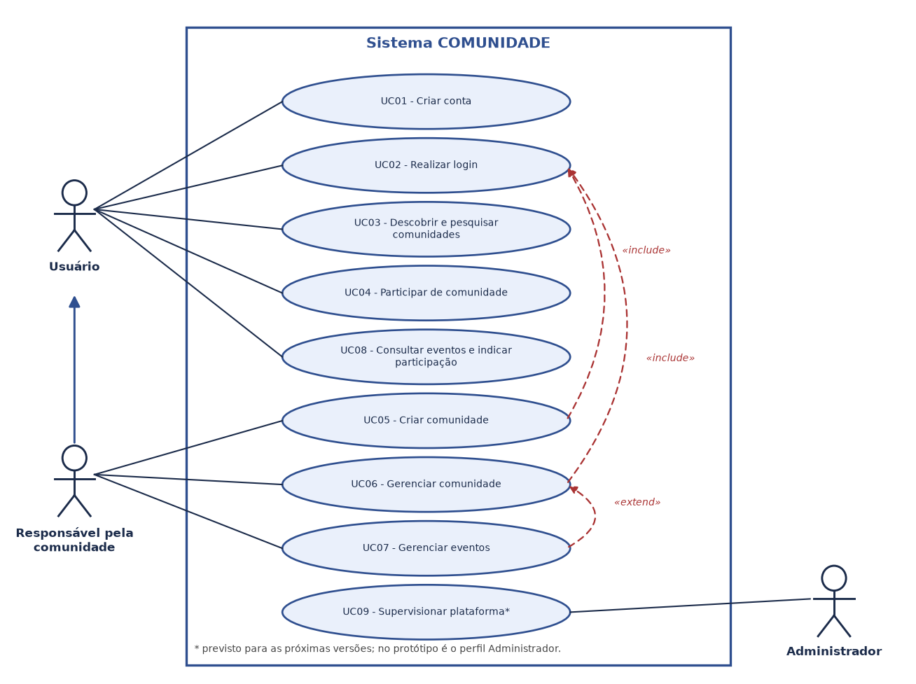
Fonte: os autores

4.2 Especificação dos Casos de Uso
Os principais casos de uso são especificados a seguir. UC06 a UC09 serão detalhados nas próximas versões.

4.2.1 UC01 - Criar conta
Nome | Criar conta
Número | UC01
Descrição | Permite que uma pessoa crie sua conta para acessar a plataforma.
Atores | Usuário (visitante)
Pré-condições | Nenhuma.
Fluxo principal | 1. O usuário acessa a tela de cadastro a partir da landing page.  2. Informa nome completo, e-mail e senha.  3. Aceita os termos de uso e envia o formulário.  4. O sistema valida os campos e cria a conta.  5. O sistema encaminha o usuário à área logada.
Fluxo alternativo | A1. O usuário já possui conta: seleciona "Entrar" e segue para UC02.
Fluxo de exceção | E1. Campo obrigatório vazio ou senha com menos de 8 caracteres: o sistema impede o envio e indica o problema.  E2. (versão com backend) E-mail já cadastrado: o sistema informa e oferece o login.
Pós-condição | Conta criada e usuário identificado na plataforma.
Requisitos | RU01, RF001, RN001

4.2.2 UC02 - Realizar login
Nome | Realizar login
Número | UC02
Descrição | Permite que um usuário se identifique e acesse a área correspondente ao seu perfil.
Atores | Usuário, Responsável pela comunidade, Administrador
Pré-condições | Possuir conta (no protótipo, qualquer e-mail e senha são aceitos).
Fluxo principal | 1. O usuário acessa a tela de login.  2. Informa e-mail, senha e o perfil em "Entrar como".  3. Envia o formulário.  4. O sistema valida os dados.  5. O sistema abre a área logada com saudação e menu do perfil escolhido.
Fluxo alternativo | A1. O usuário não possui conta: seleciona "Criar conta" e segue para UC01.
Fluxo de exceção | E1. Campos obrigatórios vazios: o sistema impede o envio.  E2. (versão com backend) Credenciais inválidas: o sistema informa o erro e mantém o usuário na tela.
Pós-condição | Usuário autenticado com o perfil selecionado.
Requisitos | RNF005, RN002

4.2.3 UC03 - Descobrir e pesquisar comunidades
Nome | Descobrir e pesquisar comunidades
Número | UC03
Descrição | Permite encontrar comunidades recomendadas ou pesquisar por nome e tema.
Atores | Usuário
Pré-condições | UC02 realizado.
Fluxo principal | 1. O usuário acessa a Home ou a tela Explorar.  2. O sistema apresenta as comunidades disponíveis.  3. O usuário digita um termo na busca.  4. O sistema exibe somente as comunidades correspondentes.  5. O usuário abre a comunidade desejada.
Fluxo alternativo | A1. O usuário seleciona uma categoria para refinar os resultados.
Fluxo de exceção | E1. Nenhuma comunidade corresponde ao termo: o sistema não apresenta resultados.
Pós-condição | Comunidade de interesse localizada.
Requisitos | RU03, RF004, RF005, RF006

4.2.4 UC04 - Participar de comunidade
Nome | Participar de comunidade
Número | UC04
Descrição | Permite que o usuário ingresse em uma comunidade e acesse seu conteúdo.
Atores | Usuário
Pré-condições | UC02 realizado e comunidade visível ao usuário.
Fluxo principal | 1. O usuário abre a página da comunidade.  2. Seleciona "Participar".  3. O sistema registra a participação e altera o botão para "Participando".  4. O usuário acessa feed, eventos, membros e regras.
Fluxo alternativo | A1. O usuário seleciona o botão novamente e deixa a comunidade.  A2. (versão com backend) Comunidade com aprovação de entrada: a solicitação fica pendente.
Fluxo de exceção | E1. Usuário não autenticado: o sistema o encaminha para UC02.
Pós-condição | Usuário registrado como participante.
Requisitos | RU04, RF007, RF008

4.2.5 UC05 - Criar comunidade
Nome | Criar comunidade
Número | UC05
Descrição | Permite que um usuário crie uma nova comunidade e se torne seu responsável.
Atores | Usuário (torna-se Responsável pela comunidade)
Pré-condições | UC02 realizado.
Fluxo principal | 1. O usuário seleciona "Criar comunidade".  2. Informa nome, descrição e categoria.  3. Envia o formulário.  4. O sistema valida os dados e exibe a mensagem "Comunidade criada com sucesso!".  5. O usuário passa a ser o responsável pela comunidade.
Fluxo alternativo | A1. O usuário abandona o formulário sem enviar; nada é criado.
Fluxo de exceção | E1. Nome da comunidade vazio: o sistema impede o envio.
Pós-condição | Comunidade criada (no protótipo, apenas a confirmação é exibida).
Requisitos | RU07, RF011, RN003

5. Implementação das Páginas Web
A implementação das páginas web traz informações sobre a interface do usuário desenvolvida e exemplifica os modelos de navegação possíveis. O código-fonte do protótipo está disponível no repositório público https://github.com/DVD-Corp/projeto-integrador-COMUNIDADE.

5.1 Páginas Web
O protótipo é composto por quatro páginas HTML: index.html (landing page), login.html (login com seleção de perfil), cadastro.html (criação de conta) e app.html (área logada, com Home, Explorar, Mensagens, Minhas comunidades, Comunidade ativa, Configuração, Criar comunidade e Painel do criador ou Administração conforme o perfil). Os dados são simulados no navegador.
Figura 4 Landing page (index.html)
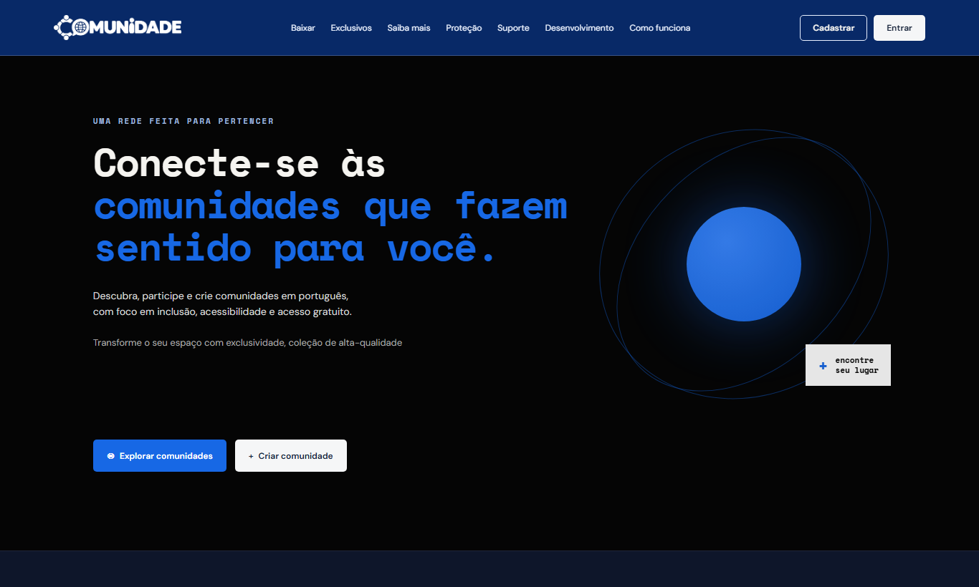
Fonte: os autores
Figura 5 Tela de login (login.html)
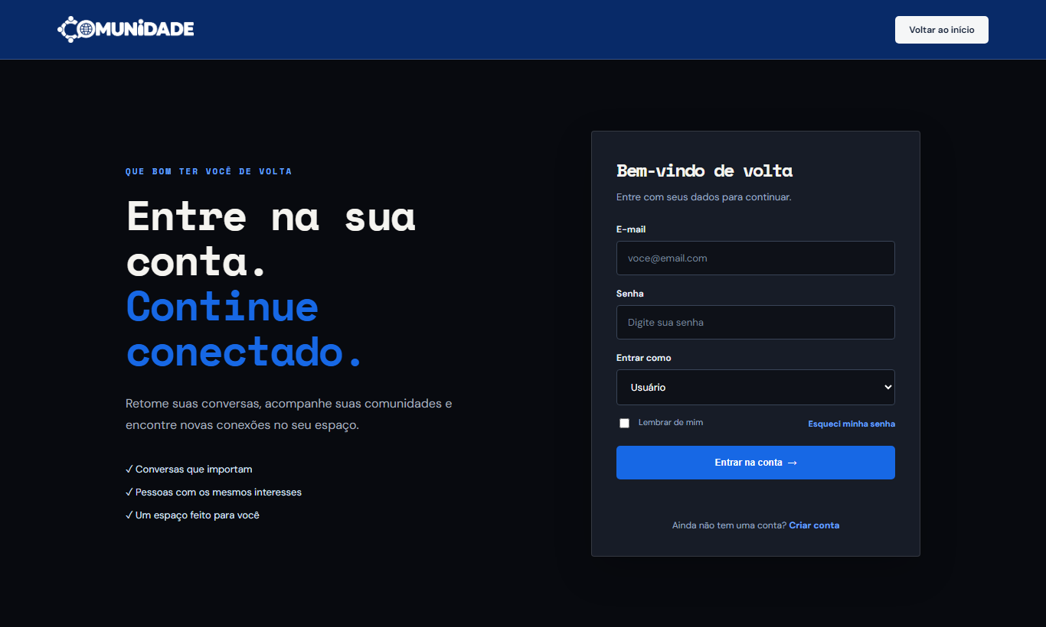
Fonte: os autores
Figura 6 Tela de cadastro (cadastro.html)
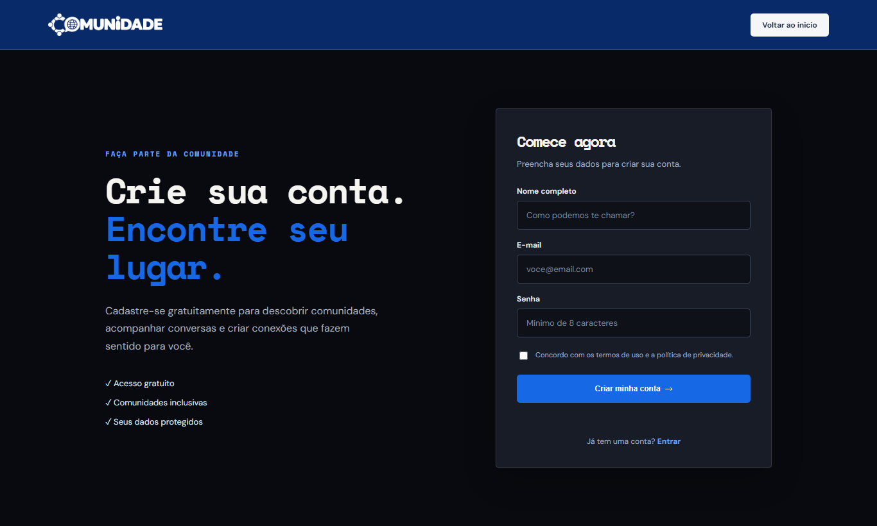
Fonte: os autores
Figura 7 Área logada (app.html), perfil Usuário
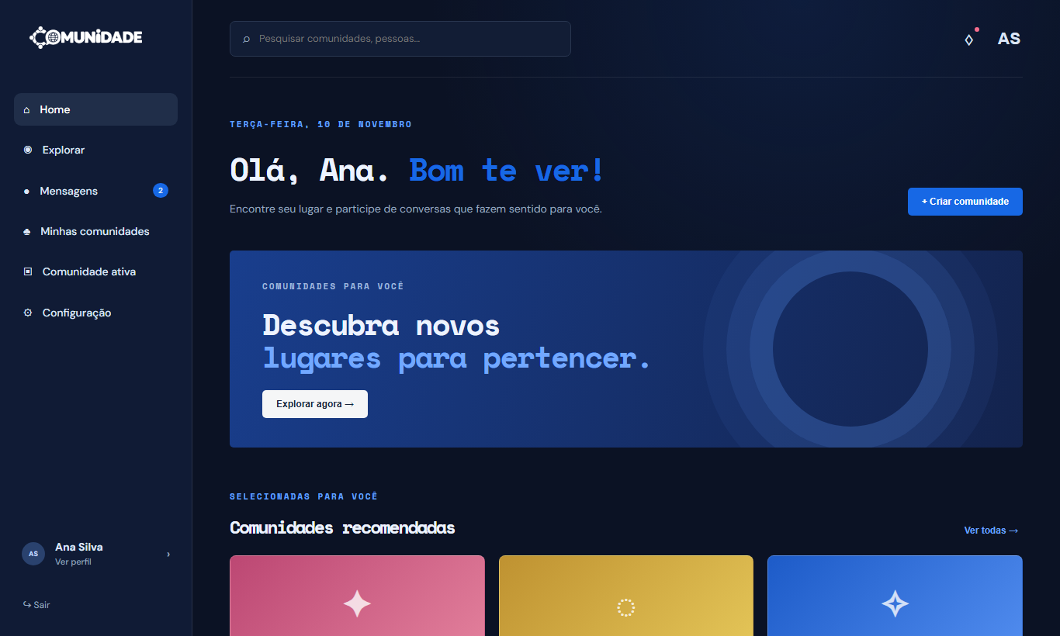
Fonte: os autores

5.2 Diagrama de Navegação
O diagrama de navegação (Figura 8) mostra como o usuário percorre as páginas: a landing page leva ao cadastro ou ao login, ambos encaminham à área logada, e esta alterna entre seus módulos sem recarregar a página.
Figura 8 Diagrama de navegação
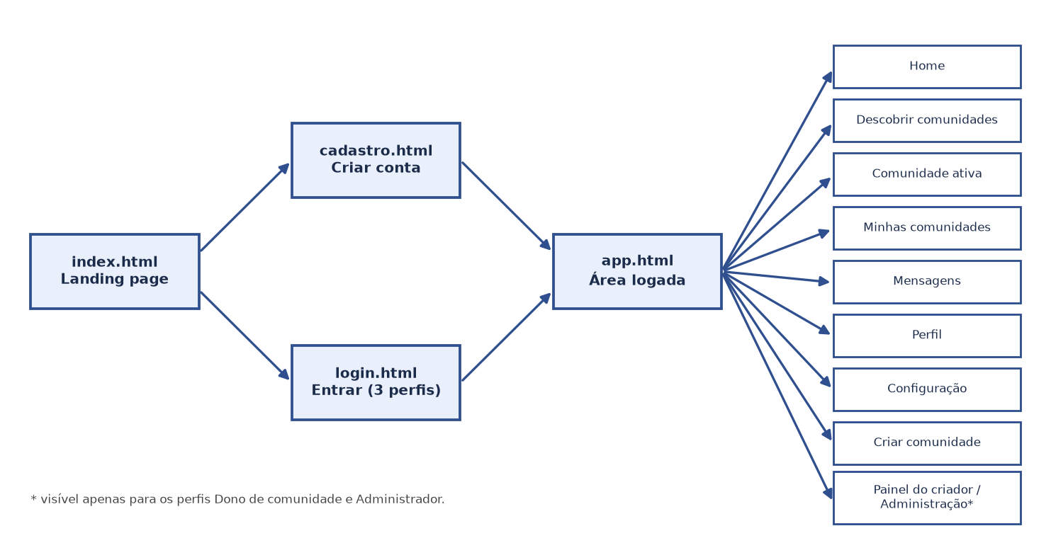
Fonte: os autores

5.3 Decisões do Design Digital
A identidade visual do protótipo parte da logomarca da COMUNIDADE, que combina um símbolo de nós conectados em torno de um globo com o nome da plataforma em letras maiúsculas, reforçando as ideias de conexão e pertencimento.
Cores: azul de destaque (#1768E5), azul profundo (#0C2E73) em cabeçalhos, fundos escuros (#050505 e #10131B) e texto claro (#F5F4F0). O fundo escuro com azul vibrante cria contraste forte e identidade consistente entre a landing page e a área logada. Os cartões de comunidades usam gradientes (rosa, amarelo e azul) para diferenciá-las.
Tipografia: títulos e rótulos usam Space Mono, que dá personalidade tecnológica; o texto corrido usa DM Sans, de alta legibilidade. Ambas são carregadas do Google Fonts.
Componentes: cartões com cantos suavizados, botões primários em azul e secundários claros, barra lateral fixa na área logada com ícones e rótulos, e campo de busca no topo. Em telas menores, o menu da landing page se recolhe.
Acessibilidade: texto claro sobre fundo escuro, rótulos associados aos campos, campos obrigatórios marcados e mensagens de status após as ações. A tela de Configuração oferece as opções de alto contraste e texto maior; nesta versão do protótipo elas ainda não alteram a interface, o que está previsto para a próxima versão (RNF002).
O Manual de Identidade Visual (MIV) completo e a logomarca em vetor, entregáveis da disciplina de Design Digital, devem ser referenciados no Quadro 10 (Endereço dos Entregáveis).

Referência Bibliográfica

BEZERRA, Eduardo. Princípios de Análise e Projeto de Sistemas com UML. 3 ed. Rio de Janeiro: Elsevier, 2015.

Apêndice

COMUNIDADE
Identificação e Organização do Projeto
Este apêndice identifica os membros da equipe, os docentes, os endereços dos entregáveis, as ferramentas adotadas, o cronograma e as responsabilidades do projeto.

Membros da Equipe e seu RA

Quadro 9 Lista de membros
RA | Nome Completo
 | Deivid Afonso
 | Lucas Miguel Cardoso Moreira
 | Fernanda Geniane Ferreira
 | Vytor Santos Carvalho
 | Melissa Acsa de Campos Silva
 | Rita de Cassia Calixto Beca
Fonte: os autores

Turma 1 DSM - <ano> / <semestre>

Disciplinas
- Engenharia de Software I – Prof(a). ________________
- Desenvolvimento Web I – Prof(a). _________________
- Design Digital – Prof(a). ________________________

Endereço dos Entregáveis

Quadro 10 Lista de repositórios com os documentos e artefatos do projeto
Descrição | Endereço
Repositório da Documentação e do Código-Fonte | https://github.com/DVD-Corp/projeto-integrador-COMUNIDADE
Pitch | Slides usados na aula de apresentação.  +  Gravação de cada integrante falando sobre o projeto (será confirmado com a coordenação).
Portfólio
[complemente de acordo com a necessidade]
Fonte: os autores

A documentação e o código-fonte deverão ser compartilhados com o professor por meio de repositórios. A documentação pode ser concentrada em uma pasta no OneDrive. O código-fonte pode ser disponibilizado no GitHub, Colab ou outro repositório amplamente utilizado por empresas para armazenamento e controle de versões.
O pitch é um vídeo gravado por cada aluno, com duração de até 5 minutos, expondo de maneira coesa, clara e objetiva o projeto com o objetivo de despertar o interesse do ouvinte.
O portfólio deve ser individual e será elaborado com apoio de uma ferramenta, como as apresentadas no Erro! Fonte de referência não encontrada.. Esta é uma maneira de evidenciar as competências desenvolvidas durante o curso e poderá ser apresentado em processos seletivos para estágio ou emprego.
Quadro 11 Ferramentas para elaboração de portfólio
Ferramenta | Endereço
Behance | https://www.behance.net/
Book Creator | https://bookcreator.com/
Krop | https://www.krop.com/
Mahara | https://mahara.org/
Medium | https://medium.com/@portugue
Spark Adobe | https://spark.adobe.com/pt-BR/features
Weebly | https://www.weebly.com/br
Wix | https://pt.wix.com/
Fonte: CESU (2021)

Ferramentas Adotadas

Quadro 12 Lista com as ferramentas utilizadas para a elaboração dos artefatos
Artefato | Ferramenta
IDEF0 | Não utilizado nesta versão
BPMN | Não utilizado nesta versão
Diagrama de Casos de Uso | Python (Matplotlib)
Protótipo do Site | HTML5, CSS3 e JavaScript; Visual Studio Code; Git e GitHub
Diagrama de Navegação | Python (Matplotlib)
Estrutura Analítica | Python (Matplotlib)
Canvas | Python (Matplotlib), baseado no Project Model Canvas
[complemente de acordo com a necessidade]
Fonte: os autores

Cronograma
O cronograma utiliza como referência o dia de aula da disciplina Engenharia de Software I.
Quadro 13 Cronograma do projeto para o semestre atual
Tarefa | Fevereiro |  |  |  | Março |  |  |  | Abril |  |  |  |  |  | Maio
Tarefa | S1 | S2 | S3 | S4 | S5 | S6 | S7 | S8 | S9 | S10 | S11 | S12 | S13 | S14 | S15 | S16 | S17
Apresentação do
Modelo do Projeto
Interdisciplinar
Definição dos Grupos
Definição do
Problema a
Resolver
Definição da
Proposta de
Software a
Desenvolver
Elaboração da Introdução
Elaboração da
Definição dos
Requisitos do
Usuário
Elaboração do
Especificação dos
Requisitos do
Sistema
Elaboração dos
Modelos do
Sistema
Elaboração da Implementação das Páginas Web
Apresentação do
Projeto (Parcial e
Final)
Entrega da
Documentação Final em PDF no repositório
Fonte: os autores

Datas de Entrega:
Apresentação Parcial do Projeto......................................: 16/05/2024.
Apresentação Final do Projeto..........................................: 03 a 07/06/2024 (provavelmente 06/06/2024). Divulgação da nota unificada para os demais professores: 10/06/2024.

5.4 Funções dos Membros do Projeto
[Os membros da equipe devem se revezar nas funções:
- Coordenador: responsável pela liderança, dinâmica e controle da execução das atividades do projeto para garantir a entrega no prazo e com qualidade;
- Secretário: responsável por organizar as reuniões e sua pauta, deve evitar a repetição de temas já finalizados e garantir a inclusão dos temas necessários para as reuniões;
- Analistas de Projeto e Desenvolvimento: responsável por um conjunto de requisitos;
- Analistas de Testes: responsável por testar um conjunto de requisitos;
- Programador: todos os membros da equipe deverão participar nessa função, cada um será responsável por implementar um conjunto de requisitos. ]

Quadro 14 Atribuição das responsabilidades para os membros da equipe
Nome do Responsável | Período | Função (preencher na mesma linha uma ou mais funções) com o artefato de sua responsabilidade
Fonte: os autores

[Adicione documentos complementares redigidos pela equipe, como a ata de cada reunião com a assinatura dos membros.]

Parte III - Rubrica de Avaliação

Entregas Parciais

Para cada item (linha) da tabela, será atribuído ao estudante os conceitos e pontuação (entre parênteses) definidos na linha de título.

Quadro 15 Rubrica para avaliação individual da entrega parcial
 | Entregal Parcial para Cada Estudante
Item Avaliado | Excelente (2,0) | Regular (1,0) | Ruim (0)
Pontualidade e  Completude da Tarefa | A equipe entregou a tarefa no prazo e completa. | A equipe entregou a tarefa incompleta | A equipe não entregou a tarefa no prazo
Propor um projeto que atenda a problemas reais. | A solução proposta atende plenamente este item. | A solução proposta atende parcialmente este item. | Não houve solução proposta.

Fonte: os autores

Quadro 17 Rubrica para avaliação em grupo da entrega parcial
 | Avaliação em Grupo
Competência Avaliada | Excelente (6,0) | Bom (4,0) | Regular (2,0) | Ruim (0)
Documentar o processo de  levantamento e  especificação de requisitos de software  aplicando  conhecimento apropriado de  teorias, modelos e técnicas,  observando as  necessidades dos projetos. | A equipe aplicou adequadamente as teorias, os modelos e as  técnicas, para o problema proposto. E  A equipe entregou a documentação  solicitada  completamente preenchida e correta. | A equipe entregou a  documentação, porém houve  algumas falhas  nas teorias, nos modelos ou nas técnicas,  aplicados ao problema proposto.  OU  A equipe deixou de preencher  poucos itens da  documentação proposta | A equipe entregou a  documentação, porém houve várias falhas nas teorias, modelos ou técnicas,  aplicados ao problema proposto.  OU  A equipe deixou de preencher  vários itens da  documentação proposta | A equipe não realizou a  entrega final da  documentação.

Entrega Final

Avaliação em Grupo

Para cada item (linha) da tabela, será atribuído ao grupo os conceitos e pontuação definidos na linha de título.
Quadro 16 Rubrica da avaliação em grupo da solução proposta
 | Avaliação em Grupo
Competência Avaliada | Excelente (1,0) | Bom (0,6) | Regular (0,3) | Ruim (0)
Propor um projeto para um problema real | A solução proposta atende  plenamente este item. | A solução proposta atende parcialmente este item. | A solução proposta atende muito pouco este item. | Não houve solução proposta.
Resolver o problema e propor solução criativa e inovadora. | A equipe resolveu o problema e  propôs uma ótima solução. | A equipe resolveu  parcialmente o problema. E  A solução foi parcialmente adequada. | A equipe resolveu  parcialmente o problema e a  solução foi ruim. | A equipe não resolveu o problema.
Fonte: os autores

Quadro 17 Rubrica de avaliação em grupo da documentação entregue
Avaliação em Grupo
Competência Avaliada | Excelente (4,0) | Bom (2,5) | Regular (1,0) | Ruim (0)
Documentar o processo de  levantamento e  especificação de requisitos de software  aplicando  conhecimento apropriado de  teorias, modelos e técnicas,  observando as  necessidades dos projetos. | A equipe aplicou adequadamente as teorias, os modelos e as  técnicas, para o problema proposto. E  A equipe entregou a documentação  solicitada  completamente preenchida e correta. | A equipe entregou a  documentação porém  houveram  algumas falhas  nas teorias, nos modelos ou nas técnicas,  aplicados ao problema proposto.  OU  A equipe deixou de preencher  poucos itens da  documentação proposta | A equipe entregou a  documentação porém  houveram várias falhas nas  teorias, modelos ou técnicas,  aplicados ao problema proposto.  OU  A equipe deixou de preencher  vários itens da  documentação proposta | A equipe não realizou a  entrega final da  documentação  .
Fonte: os autores

Quadro 18 Rubrica da avaliação em grupo para a apresentação do projeto
 | Avaliação em Grupo
Competência Avaliada | Excelente (0,5) | Bom (0,25) | Ruim (0)
Apresentação do Projeto | O projeto foi apresentado por mais  de 8 minutos e não ultrapassou 10 minutos. | O projeto foi apresentado por  mais de 5 minutos e não ultrapassou 8 minutos. | Não houve apresentação  OU  sua duração não ultrapassou 5 minutos.
Apresentação do Projeto | O conteúdo apresentado abrange todo o processo previsto na  documentação solicitada. | O conteúdo apresentado  abordou mais da  metade do processo previsto na  documentação solicitada. | O conteúdo apresentado abordou metade ou menos da metade do processo previsto na  documentação solicitada  OU  Não houve apresentação.
Fonte: os autores

Avaliação Individual

Quadro 19 Rubrica da avaliação individual para portfólio, pitch e apresentação do projeto
Avaliação Individual
Item Avaliado | Excelente (0,5) | Regular (0,25) | Ruim (0)
Portfólio | O estudante entregou o portfólio no prazo, completo  e os documentos não possuem erros. | O estudante entregou o portfólio no prazo, completo e os documentos possuem erros. | O estudante não entregou o portfólio no prazo ou está  incompleto ou está totalmente incorreto.
Pitch | O estudante atendeu a todos os requisitos desta tarefa. | O estudante atendeu  parcialmente os requisitos desta tarefa. | O estudante não atendeu os  requisitos desta tarefa.
 | Avaliação Individual
Item Avaliado | Excelente (0,5) | Regular (0,25) | Ruim (0)
Apresentação do Projeto | Demonstrou segurança,  apresentou de forma clara e  sintética, não leu anotações ou  slides, e utilizou  adequadamente a  Língua Portuguesa sem gírias. | Na maior parte do tempo de sua apresentação demonstrou segurança,  apresentou de forma clara e  sintética, não leu anotações ou  slides, e utilizou  adequadamente a  Língua Portuguesa sem gírias. | Na maior parte do tempo de sua  apresentação não demonstrou  segurança, não apresentou de forma clara e  sintética, leu  anotações ou slides e não utilizou  adequadamente a
Fonte: os autores

Avaliação 360º

Pinte o quadrado com a opção em que você melhor descreve as competências do seu colega de grupo. Preencha uma tabela para cada colega de equipe. Será mantido o sigilo sobre quem atribuiu cada nota a determinado membro do grupo. A este item não cabe solicitação de revisão de nota. O aluno que entregar esta avaliação sobre todos os colegas de equipe recebe nota 0,75, caso não entregue ou falte a avaliação de algum colega de equipe, a nota será 0,0 (zero).
Quadro 20 Rubrica da avaliação 360o.
Avaliação 360º – Estudante Avaliado: ________________________________
Competência Avaliada | Excelente (0,25) | Regular (0,1) | Ruim (0)
Propor soluções criativas e inovadoras. | O estudante demonstrou  plenamente esta competência. | O estudante demonstrou  parcialmente esta competência. | O estudante não demonstrou esta competência.
Demostrar  capacidade de resolver problemas . | O estudante demonstrou  plenamente esta competência. | O estudante demonstrou  parcialmente esta competência. | O estudante não demonstrou esta competência.
Avaliação 360º – Estudante Avaliado: ________________________________
Competência Avaliada | Excelente (0,25) | Regular (0,1) | Ruim (0)
Administrar conflitos quando necessário, estabelecer relações e propor um ambiente colaborativo,  incentivando o trabalho em equipe. | O estudante demonstrou  plenamente esta competência. | O estudante demonstrou  parcialmente esta competência. | O estudante não demonstrou esta competência.
Atuar de forma autônoma na execução da tarefa que lhe foi destinada no projeto. | O estudante demonstrou  plenamente esta competência. | O estudante demonstrou  parcialmente esta competência. | O estudante não demonstrou esta competência.
Organizar a realização das suas tarefas evitando que cause atraso nas entregas parciais ou final. | O estudante demonstrou  plenamente esta competência. | O estudante demonstrou  parcialmente esta competência. | O estudante não demonstrou esta competência.
Demonstrar comprometimento na realização do projeto. | O estudante demonstrou  plenamente esta competência. | O estudante demonstrou  parcialmente esta competência. | O estudante não demonstrou esta competência.
Fonte: os autores

Avaliação Autoavaliação
Pinte o quadrado com a opção (Preciso melhorar, Estou em desenvolvimento, Dentro das expectativas ou Exemplar) em que você melhor se encaixa. Esta avaliação é opcional, preencha pelo menos para refletir sobre os aspectos abordados.
Quadro 21 Rubrica de autoavaliação
Autoavaliação/Organização (entrega opcional)
Preciso melhorar  Ainda não consigo me organizar para os estudos. | Estou em desenvolvimento  Tenho conseguido melhorar minha organização. | Dentro das  expectativas  Tenho conseguido organizar bem meus estudos. | Exemplar  Sou muito organizado(a). Recebo elogios por isso e sou exemplo para os(as) meus(minhas) colegas.
Exemplos de comportamentos: 1.1 - Poucas vezes estou | Exemplos de comportamentos: | Exemplos de comportamentos: 3.1 - Estou preparado(a) para as | Exemplos de comportamentos:  4.1 - Eu me preparo para praticamente
Autoavaliação/Organização (entrega opcional)
preparado(a) para as minhas aulas.  1.2 - Meu espaço de estudo está frequentemente desorganizado e os materiais de estudo necessários não estão  devidamente separados.  1.3 - Não consigo ou tenho muita dificuldade para organizar meu tempo, para cumprir o horário das aulas online, separar tempo para estudo individual e fazer intervalos.  1.4 - Poucas vezes sei como priorizar as atividades passadas pelos(as) professores(as) e muitas vezes atraso os prazos de entrega ou deixo de fazê-las. | 2.1 - Consigo me preparar para algumas aulas.  2.2 - Meu espaço de estudo está mais organizado e poucas vezes preciso pegar meus materiais de aula após seu início. 2.3 - Com certa frequência, tenho conseguido organizar meu tempo para cumprir o horário das aulas online, separar tempo para estudo individual e fazer intervalos.  2.4 - Tenho melhorado a priorização das atividades passadas pelos(as) professores(as) mas, algumas vezes, ainda atraso os prazos de entrega ou deixo de fazê-las. | minhas aulas na maioria das vezes.  3.2 - Meu espaço de estudo está quase sempre organizado e  os materiais necessários devidamente separados.  3.3 - Organizo sozinho(a) meu tempo, de modo que consigo cumprir o horário das aulas online, ter tempo para estudo individual e fazer intervalos.  3.4 - Consigo priorizar as atividades passadas pelos(as) professores(as) e raramente atraso ou deixo de fazer uma entrega. | todas as minhas aulas do dia.  4.2 - Meu espaço de estudo é organizado diariamente e os materiais necessários são separados antecipadamente.  4.3 - Organizo com autonomia meu tempo para cumprir o horário das aulas online, ter tempo para estudo individual e fazer intervalos, mantendo uma rotina saudável. 4. 5 - Sei priorizar as atividades passadas pelos(as) professores(as) e nunca atraso ou deixo de fazer uma entrega.  4.6 - Apoio e dou dicas para os(as) meus(minhas) colegas em relação à organização. Muitas vezes, lembro e os(as) ajudo nas entregas.
Fonte: CONTIN (2020) apud CESU(2021)

Quadro 22 Rubrica de autoavaliação - Comprometimento
Autoavaliação/Comprometimento (entrega opcional)
Preciso melhorar Tenho me esforçado ou me dedicado pouco aos estudos. | Estou em desenvolvimento Tenho me esforçado e me dedicado com mais frequência aos estudos. | Dentro das expectativas Eu me esforço e me dedico aos estudos. | Exemplar  Sou exemplo de esforço e dedicação aos estudos.
Exemplos de comportamentos:  1.1 - Raramente me esforço para encarar minhas dificuldades no aprendizado. 1. 2 - Tenho dificuldades de dizer que não compreendi um conteúdo e raramente tento buscar ajuda. | Exemplos de comportamentos: 2.1 - Tenho me esforçado mais nos estudos, tentando encarar minhas dificuldades no aprendizado.  2.2 - Tenho tentado comunicar e buscar ajuda quando não compreendo um | Exemplos de comportamentos:  3.1 - Geralmente me esforço para encarar minhas dificuldades no aprendizado.  3.2 - Quando não compreendo algo, uso estratégias como a troca com outras pessoas e pesquisas individuais. | Exemplos de comportamentos:  4.1 - Eu me esforço bastante para encarar minhas dificuldades no aprendizado.  4.2 - Converso com colegas, professores(as) ou outras pessoas para me ajudar sempre que necessário, e também procuro pesquisar
Autoavaliação/Comprometimento (entrega opcional)
1.3 - Diversas vezes não presto atenção durante as aulas online.  1.4 - Em casa, dou preferência a outras atividades em relação aos meus estudos. 1.5 - Muitas vezes desisto de resolver um problema ou busco uma resposta pronta quando encontro dificuldade. | conteúdo.  2.3 - Tenho buscado prestar mais atenção durante as aulas online.  2.4 - Em casa, às vezes dou preferência a outras atividades, mas muitas vezes consigo retomar meus estudos e completar a maioria das minhas tarefas da escola.  2.5 - Diante de uma tarefa difícil, tento resolver por um tempo, mas frequentemente ainda desisto e passo para a próxima atividade. | 3.3 - Permaneço frequentemente focado(a) durante as aulas online e busco participar da aula. 3.4 - Em casa, geralmente completo primeiro minhas tarefas antes de realizar outras  atividades, conseguindo quase sempre entregar tudo. 3.5 - Quando tenho uma tarefa que considero difícil, procuro diferentes maneiras de resolvê- la. | sozinho(a) para superar desafios semanalmente. -4.3 - Estou sempre muito focado(a) e participo ativamente das aulas online.  4.4 - Em casa, finalizo primeiro minhas tarefas antes de realizar outras atividades, conseguindo sempre entregar tudo e manter uma rotina de estudos saudável.  4.5 - Diante de tarefas difíceis, me sinto motivado a buscar soluções, independente do tempo dedicado. Gosto de sentir que fui desafiado.
Fonte: CONTIN (2020) apud CESU(2021)

Referência Bibliográfica

Júnior, José F. PM Canvas 2ED. Disponível em: Minha Biblioteca, (2nd edição). Editora Saraiva, 2020.
Unidade do Ensino Superior de Graduação (CESU). Manual de Projetos Interdisciplinares para o CST em Desenvolvimento de Software Multiplataforma.
São Paulo: Centro Paula Souza, 2021.

“Interoperabilidade define se dois componentes de um sistema, desenvolvidos com ferramentas diferentes, de fornecedores diferentes, podem ou não atuar em conjunto." (Lichun Wang, Instituto Europeu de Informática – CORBA Workshops).

